基于统计最小差异原理（MDM）的三参数Weibull分布参数估计
偏差规律、截尾适应性与置信区间构造的系统蒙特卡洛研究
研究报告
实现依据：《MDM方法计算流程说明》及其第10节补充细则
方法原文：谢里阳等，《基于统计最小差异原理的Weibull分布参数估计方法》
2026年6月

目 录

（在Word中全选后按F9可更新目录页码）

摘要
本报告以可复现的蒙特卡洛实验，系统研究了基于统计最小差异原理（Minimum Difference Method, MDM）的三参数Weibull分布参数估计方法。实现严格遵循《MDM方法计算流程说明》：Bernard中位秩、内层β∈[0.1,15]有界优化、廓线梯度的offset-root判据（偏移值固定0.1）、γ≥0截断，以及第10节补充细则规定的自适应差分步长、24点近端右锚点探测、Brent精确求根（xtol=10⁻⁸、maxiter=80）与右端渐近兜底。
研究回答三个问题。其一，偏差规律：完全样本下（β0∈{1.5,2,3,4}，n∈{5,…,100}，每格1000次重复），偏移0.1判据使γ̂在小样本下呈正偏（β0=2、n=10时约5.5%，以η0为基准），随n增大单调衰减（n=100时约-0.0%）；而零判据（offset=0）的γ̂呈显著负偏并伴随高比例的γ̂=0边界截断，证实了偏移判据的纠偏价值。各目标量RMSE按n的幂律收敛，MDM(0.1)的γ̂RMSE衰减指数平均约-0.54，B10寿命的估计精度与MLE低于。
其二，截尾适应性：II型截尾下MDM以"前r个次序统计量+全样本量秩"的自然方式工作，截尾比例q≤0.4时性能退化温和；I型定时截尾在截止时间过早（p=0.5）且n较小时出现不可行样本（失效数<4），构成硬性适用边界；区间截尾下，中点插补的朴素MDM存在系统性偏差，EM式分位插补可大幅修正并接近区间MLE。
其三，置信区间：MDM缺乏解析渐近方差，本报告构造参数化bootstrap区间（B=199，外层M=300验证覆盖率）。覆盖率普遍低于名义水平且随样本量改善：percentile法90%双侧区间的实际覆盖率中位数约0.78（n=10偏低、n=30已接近名义），在四个目标量上最为均衡；basic法在γ上明显劣化，与γ̂=0边界堆积有关。B10单侧95%下限在小样本下亦欠覆盖（实际约0.74～0.87），平均下限约为真值的九成，须提高名义水平或增大重抽样数后审慎使用。
关键词：三参数Weibull分布；最小差异法；位置参数；偏差；截尾；bootstrap置信区间

1 引言与研究设计

1.1 背景与方法回顾
三参数Weibull分布 F(t)=1−exp{−[(t−γ)/η]^β}（t>γ）广泛用于含最小寿命（位置参数γ）的可靠性建模。其参数估计长期面临两类困难：一是似然函数关于γ的非正则性（γ→t(1)时似然可发散），二是γ与β、η之间强烈的误差补偿，使各类方法的γ̂呈现大方差与厚尾。
MDM（最小差异法）的出发点是：对给定(β,γ)，每个次序统计量t(i)可反解出一个伪尺度估计 η̂i=(t(i)−γ)/xi^(1/β)，其中xi=−ln(1−Fi)由中位秩Fi=(i−0.3)/(n+0.4)给出。参数取真值时各η̂i应彼此一致，故以伪尺度标准差σ(β|γ)为目标，内层求β*(γ)=argmin σ，外层得廓线S(γ)=σ(β*(γ)|γ)。
方法的关键创新在判据：不取廓线极小点（该处梯度为零、曲线平坦、定位方差大），而是求解梯度等于小正偏移值的位置 g(γ)=S′(γ)=offset（本研究固定offset=0.1）。原文在W(2,1000,1000)、n=7的30个随机样本上显示：零判据γ̂范围0～1475，偏移0.1后收窄至约500～1550，而MLE为0～1691、最小二乘法（LSM）为0～1686。本报告第3章在相同设定下复现并核对了这一现象。

1.2 研究问题
- 偏差规律：MDM（偏移0.1）的参数估计偏差在什么条件下为正/为负？量级如何随形状参数β0与样本量n变化？随n衰减的速率（衰减指数）是多少？与MLE、LSM相比如何？
- 截尾适应性：II型截尾、I型定时（右）截尾、I型区间截尾下MDM的表现如何？适用边界（可行性与精度可接受的截尾程度）在哪里？
- 区间估计：MDM无解析方差与渐近分布理论，如何构造置信区间？参数化bootstrap各变体（percentile/basic/BCa）的实际覆盖率是否达到名义水平？对工程上最关心的B10寿命，单侧置信下限是否可靠？

1.3 总体设计与约定
- 真值配置：γ0=η0=1000（位移比γ0/η0=1，与原文算例一致）；形状参数限定β0>1（不研究β≤1的非正则区）。
- γ̂的相对偏差与相对RMSE以η0=1000为基准（由于γ0=η0，数值上亦等于相对γ0的百分数）；β̂以β0、η̂以η0、B10以其真值为基准。
- B10寿命 B10=γ+η·(−ln0.9)^(1/β) 作为第四个评估目标量纳入全部阶段。
- 随机数采用numpy SeedSequence分层派生（主种子20260610），全部结果可逐格点精确复现；各格点重复次数：阶段1为1000、阶段2为800（区间截尾500）、阶段3外层300。
- 与原文的两点已声明差异（均来自《计算说明》的约定）：中位秩采用Bernard近似而非F分布精确中位秩；γ搜索显式限定γ≥0并以截断处理负根。第8章讨论其影响。
- 关于MLE偏差规律的对照文档182-029未能获得，本报告的MLE基准为同一设计下自行计算的廓线MLE（第2.2节），保证与MDM逐格点可比。

2 方法与实现

2.1 MDM求解器（按《计算说明》§1–§10）
内层：固定γ，在β∈[0.1,15]上最小化σ(β|γ)。快速实现采用140点对数网格粗定位加黄金分割精化；并以scipy.optimize.minimize_scalar（bounded）作为参考实现，二者一致性见第3.1节。外层：廓线梯度g(γ)按§10.3以有限差分计算，标称步长h=max(|t(1)|,1)×10⁻⁵，并按左右可用空间取h=min(标称步长, 左侧空间/4, 右侧空间/4)，γ≤0或左侧空间不足时前向差分、右侧不足时后向差分、否则中心差分。
求根决策树（§10.6）：先探测g(0)。若g(0)≥offset，根落在γ≤0，输出截断解γ̂=0（状态trunc0）；否则按§10.4自t(1)−10⁻³·t(1)向t(1)−10⁻¹²·t(1)几何加密探测24点，取首个g≥offset者为右锚点，在[0,锚点]上以Brent法（xtol=10⁻⁸、rtol=10⁻¹⁰、maxiter=80）求解g(γ)=offset（状态root）；若24点全部g<offset（极罕见），按§10.5取右端渐近解γ̂=nextafter(t(1),0)（状态right_edge）。最终γ*=max(γ̂,0)，回代β*=β*(γ*)、η̂=mean(η̂ᵢ)。
依据§10.8设置两级缓存（γ→(β*,σ)与γ→梯度）避免重复求值；§10.1的60点几何γ网格与§10.2的离散变号检测+线性插值实现为诊断/可视化工具，与Brent主路径的对照见第3.1节。

2.2 三参数MLE（基准之一）
对固定γ，二参数Weibull MLE化为β的一维方程ψ(β)=Σz^β ln z/Σz^β − 1/β − mean(ln z)=0（z=t−γ，数据按最大值归一化防溢出），以brentq在[0.02,300]上求根，η̂闭式回代；右截尾时采用标准截尾似然的对应方程。对γ的廓线在[0,t(1))上取80点（含t(1)近端几何加密），优先选取内点局部极大并黄金精化；若廓线向t(1)单调上升（嵌入分布非正则性所致）则取边界并标记boundary。报告统计boundary与β触界比例。

2.3 三参数LSM（基准之二）
中位秩回归：y=ln x 对 u=ln(t−γ) 回归，γ由相关系数R²(γ)最大化确定（同样网格+黄金精化，γ≥0），斜率给出β̂、截距给出η̂。

2.4 截尾数据的适配
- II型截尾（前r个失效）：MDM使用前r个次序统计量与全样本量n的Bernard秩，σ与η̂仅对r个伪尺度计算；要求r≥4。MLE用标准II型截尾似然（截尾值t(r)）。
- I型定时（右）截尾（截止时间τ）：失效数R为随机量；R<4判为不可行样本并统计可行率，估计性能在可行样本上条件评估。MLE截尾值为τ。
- I型区间截尾（k个检查时点，等概率分位设置）：MDM不能直接使用计数数据，研究两种插补变体——中点插补（每区间失效取区间中点）与EM式分位插补（以当前拟合分布把区间内失效摆到条件等概率分位上，迭代3次，中点解热启动）；基准为区间数据的参数化MLE（γ廓线25点×内层Nelder-Mead）。

2.5 评估指标
各格点报告：平均偏差与中位偏差（相对%）、标准差、RMSE（相对%）、偏度、边界/截断发生率；收敛速率以log(RMSE)对log(n)的OLS斜率（衰减指数）刻画，|偏差|的衰减指数仅在偏差显著（|偏差|>2×蒙特卡洛标准误）的点数≥4时拟合。蒙特卡洛标准误（MCSE）随表格在附件CSV中给出。

3 阶段0：实现验证

3.1 正确性与一致性
理想样本检验：由Bernard中位秩反算的n=7理想样本（β0=2，η0=γ0=1000）上，零偏移MDM精确还原(2.0, 1000, 1000)；偏移0.1时γ̂=1000.06，仅产生可忽略的判据性平移。快速实现与scipy参考实现在200个随机样本上的最大差异：|Δγ̂|=1.3e-5、|Δβ̂|=1.1e-6、|Δη̂|=9.4e-5，两实现数值等价。
§10补充细则对齐前后的求解器对照（300个跨β、n随机样本）：298/300个样本γ̂差异小于10⁻³，其余2个为§10.5右端渐近出口（占比0.7%）。§10.2离散网格诊断与Brent主路径的根定位一致（差异在网格线性插值精度内）。
等变性：对位置—尺度变换t′=2.7t+300，内点根（root状态）样本的估计按理论关系变换，最大相对误差2.5e-8；γ≥0截断分支按设计破坏平移等变性（见第8章讨论）。

3.2 原文情形复现
在W(2,1000,1000)、n=7的30个独立随机样本上重复原文表2型实验（表1）。本实现的γ̂离散程度排序与原文一致：零判据与LSM极差最大（约1570），偏移0.1判据显著收窄（极差约1020、标准差313），MLE居中。与原文具体数值的差异来自随机样本不同及中位秩/下界约定差异，但定性结论完全吻合：偏移判据有效抑制了γ̂的离散。
表1 30个随机样本(W(2,1000,1000), n=7)的γ̂统计 — 与原文表2情形对照
方法 | γ̂最小值 | γ̂最大值 | 极差 | 标准差
MDM(零判据) | 0.0 | 1570.4 | 1570.4 | 658.1
MDM(偏移0.1) | 549.3 | 1570.7 | 1021.3 | 312.6
MLE | 326.2 | 1592.7 | 1266.6 | 357.4
LSM | 0.0 | 1573.2 | 1573.2 | 641.9

3.3 偏移值敏感性（附属分析）
主体研究固定offset=0.1。作为附属分析，表2与图1给出β0=2时偏移值∈{0,0.05,0.1,0.2}的影响：零偏移γ̂强负偏（n=7时约−316）且40%样本截断于γ̂=0；偏移增大使偏差由负转正、RMSE单调下降；B10的RMSE对偏移值几乎不敏感（n=7时约163、n=20时约94），说明偏移主要在γ–β补偿岭上移动解的位置，对寿命分位数影响很小。0.1在偏差与离散之间取得良好平衡，支持原文校准结论。
表2 偏移值敏感性 (β0=2, η0=γ0=1000, 500次重复)
n | 偏移值 | γ̂偏差 | γ̂ RMSE | β̂偏差 | β̂ RMSE | B10 RMSE | γ̂=0截断率%
7 | 0.00 | -315.8 | 661.2 | 1.12 | 2.41 | 162.3 | 35.8
7 | 0.05 | -0.5 | 370.6 | 0.05 | 1.00 | 163.1 | 1.4
7 | 0.10 | 87.9 | 303.0 | -0.22 | 0.77 | 163.6 | 0.0
7 | 0.20 | 161.3 | 284.8 | -0.44 | 0.72 | 164.8 | 0.0
20 | 0.00 | -180.1 | 434.9 | 0.68 | 1.50 | 93.6 | 11.8
20 | 0.05 | -39.3 | 236.7 | 0.21 | 0.80 | 93.9 | 0.0
20 | 0.10 | 7.7 | 189.1 | 0.05 | 0.61 | 94.1 | 0.0
20 | 0.20 | 55.1 | 163.8 | -0.12 | 0.49 | 94.7 | 0.0

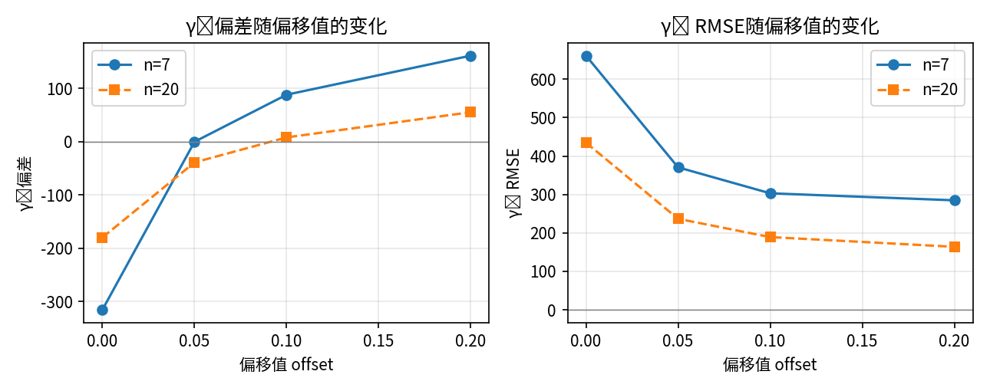
图1 偏移值对γ̂偏差与RMSE的影响（β0=2，500次重复）

3.4 计算成本
单次MDM拟合（含完整offset-root流程）约10.2～12.2毫秒（n=7～100，单核），MLE约15.0毫秒。全部四阶段（约百万次拟合量级）在单核上约80分钟完成。

4 阶段1：偏差规律（问题一）

4.1 γ̂的偏差：方向、量级与随n衰减
图2与表3给出γ̂相对偏差随n的变化。MDM(0.1)在小样本下呈正偏并随n单调衰减：β0=2时由n=10的约5.5%降至n=100的约-0.0%；正偏幅度随β0增大而增大——β0=1.5时n≥10即近乎无偏，β0=4时n=10约+29%、n=100仍残留约+10%。零判据MDM(0)则在全部格点呈负偏（β0=2、n=10约-24.9%），且伴随大量γ̂=0截断（表6），体现“极小点判据+下界截断”联合导致的系统性低估；偏移0.1把解从平坦的极小点移动到具有确定斜率的一段，符号代价是小样本与高β0下的正偏。MLE的γ̂在小样本下大幅正偏、β0≥3的较大样本下转为近无偏或轻度负偏，LSM整体负偏且离散度最大。
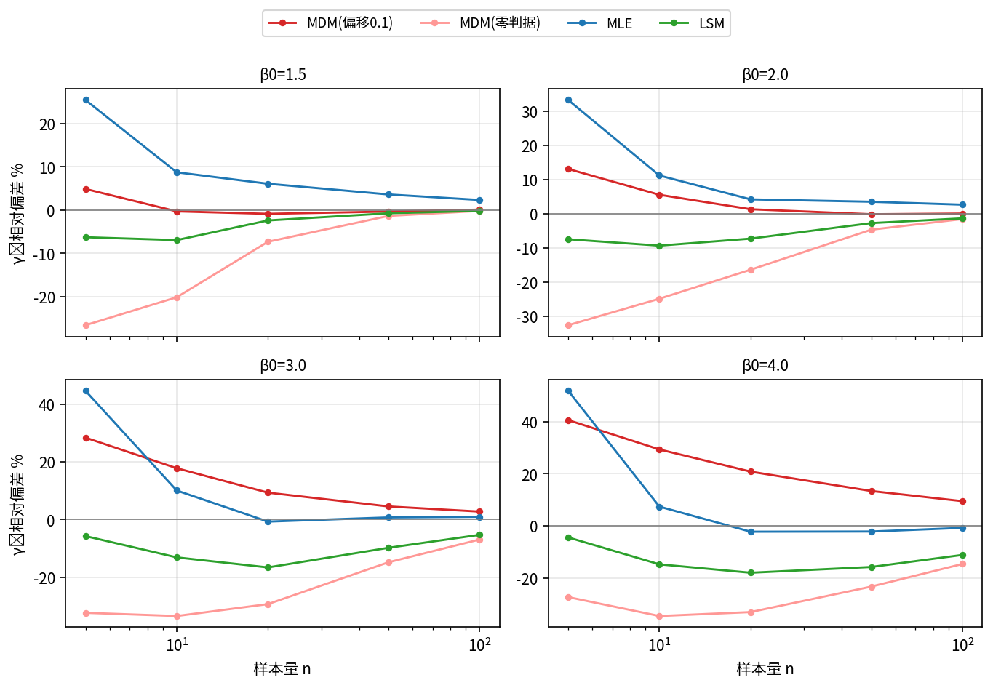
图2 γ̂相对偏差随样本量的变化（按β0分面；以η0=1000为基准）
表3 γ̂相对偏差%（以η0=1000为基准）
β0 | n | MDM(0.1) | MDM(0) | MLE | LSM
1.50 | 5 | 4.9 | -26.6 | 25.5 | -6.3
1.50 | 10 | -0.3 | -20.2 | 8.8 | -6.9
1.50 | 20 | -0.9 | -7.3 | 6.1 | -2.4
1.50 | 50 | -0.3 | -1.3 | 3.6 | -0.7
1.50 | 100 | 0.1 | -0.2 | 2.3 | -0.2
2.00 | 5 | 13.0 | -32.6 | 33.2 | -7.5
2.00 | 10 | 5.5 | -24.9 | 11.1 | -9.4
2.00 | 20 | 1.3 | -16.4 | 4.2 | -7.3
2.00 | 50 | -0.2 | -4.7 | 3.5 | -2.8
2.00 | 100 | -0.0 | -1.6 | 2.6 | -1.4
3.00 | 5 | 28.4 | -32.3 | 44.6 | -5.7
3.00 | 10 | 17.8 | -33.4 | 10.1 | -13.1
3.00 | 20 | 9.3 | -29.3 | -0.7 | -16.6
3.00 | 50 | 4.6 | -14.8 | 0.8 | -9.8
3.00 | 100 | 2.8 | -6.9 | 1.0 | -5.3
4.00 | 5 | 40.5 | -27.2 | 51.7 | -4.4
4.00 | 10 | 29.3 | -34.4 | 7.4 | -14.7
4.00 | 20 | 20.8 | -32.9 | -2.2 | -17.9
4.00 | 50 | 13.4 | -23.2 | -2.1 | -15.7
4.00 | 100 | 9.5 | -14.5 | -0.7 | -11.1

4.2 β̂与B10寿命
图3与表4：MDM(0.1)的β̂在小样本下呈轻度负偏（与γ̂正偏构成补偿，见4.5节），量级普遍小于MLE的β̂正偏；B10寿命由于γ–β–η误差的相互抵消，对所有方法都远比单个参数稳定，MDM(0.1)与MLE的B10精度在全部格点上同量级。这说明若工程目标是寿命分位数而非参数本身，判据细节的影响有限。
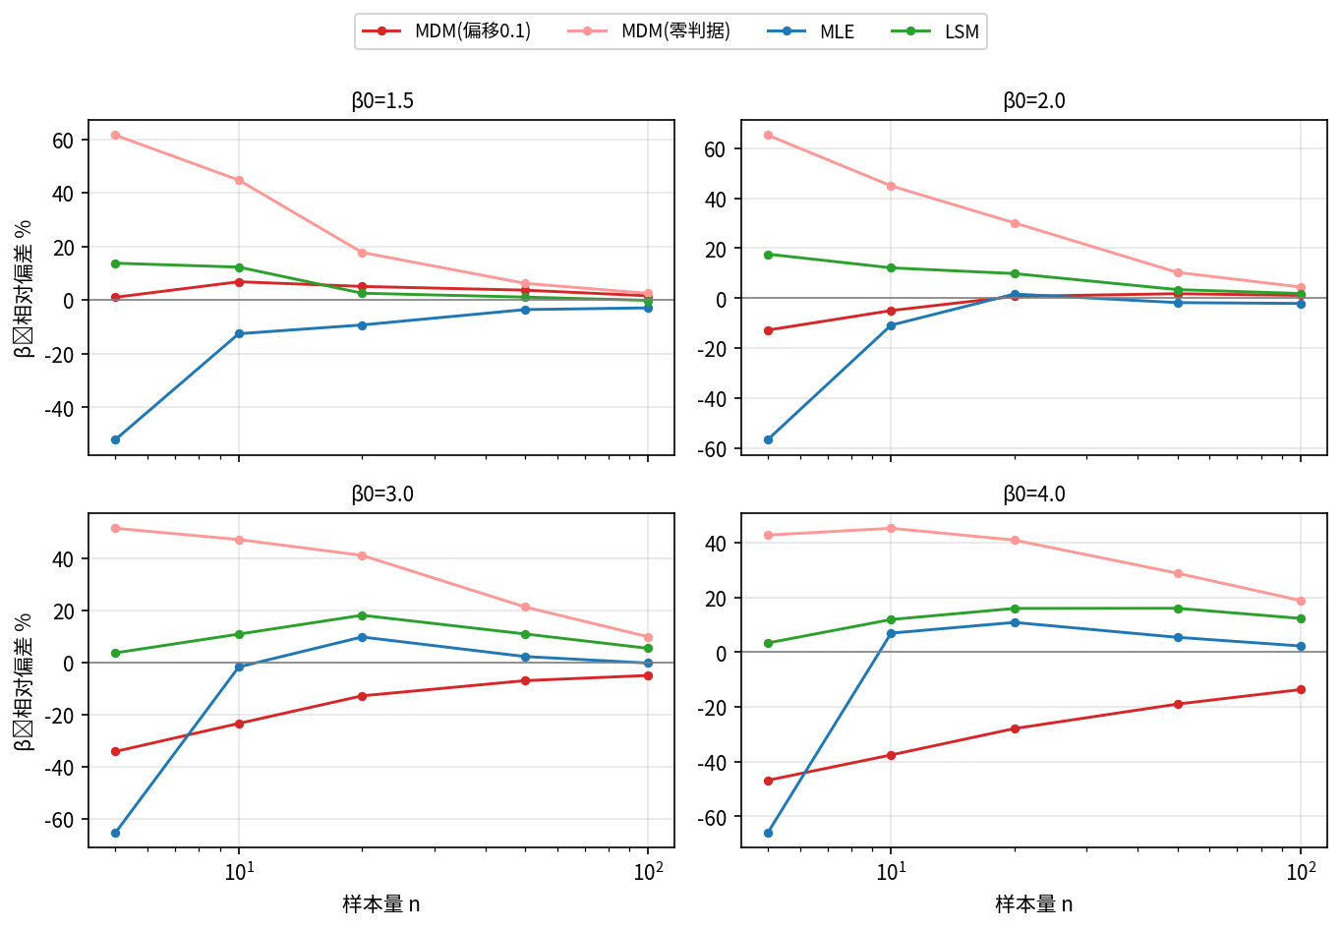
图3 β̂相对偏差随样本量的变化（按β0分面）
表4 β̂与B10的相对偏差/相对RMSE%（MDM(0.1)与MLE）
β0 | n | MDM β̂偏差 | MDM β̂RMSE | MLE β̂偏差 | MLE β̂RMSE | MDM B10偏差 | MDM B10RMSE | MLE B10偏差 | MLE B10RMSE
1.50 | 5 | 1.1 | 71.3 | -52.0 | 83.8 | 5.8 | 18.4 | 8.4 | 19.0
1.50 | 10 | 6.8 | 43.8 | -12.5 | 87.6 | 2.8 | 11.2 | 3.6 | 12.2
1.50 | 20 | 5.1 | 30.3 | -9.3 | 42.7 | 1.4 | 7.0 | 1.7 | 7.9
1.50 | 50 | 3.7 | 17.7 | -3.5 | 17.5 | 1.0 | 4.5 | 1.3 | 4.7
1.50 | 100 | 1.6 | 11.2 | -2.9 | 10.3 | 0.4 | 2.9 | 0.5 | 2.9
2.00 | 5 | -12.8 | 56.8 | -56.6 | 85.5 | 4.9 | 17.5 | 7.0 | 17.7
2.00 | 10 | -5.0 | 37.5 | -10.8 | 89.5 | 2.1 | 10.5 | 3.5 | 11.2
2.00 | 20 | 0.7 | 29.0 | 1.7 | 53.0 | 1.2 | 6.9 | 2.8 | 7.5
2.00 | 50 | 1.8 | 19.7 | -1.8 | 22.0 | 0.4 | 4.2 | 1.1 | 4.3
2.00 | 100 | 1.1 | 13.7 | -2.1 | 13.2 | 0.3 | 3.0 | 0.7 | 3.0
3.00 | 5 | -34.1 | 53.6 | -65.3 | 83.2 | 3.5 | 13.5 | 4.7 | 13.5
3.00 | 10 | -23.4 | 36.2 | -1.7 | 94.4 | 1.5 | 8.8 | 3.5 | 9.4
3.00 | 20 | -12.8 | 27.8 | 9.8 | 67.9 | 0.6 | 6.0 | 2.3 | 6.3
3.00 | 50 | -7.0 | 20.8 | 2.3 | 35.4 | 0.0 | 3.8 | 0.9 | 3.8
3.00 | 100 | -5.0 | 16.4 | -0.2 | 22.9 | -0.2 | 2.6 | 0.3 | 2.5
4.00 | 5 | -46.8 | 59.1 | -66.0 | 86.0 | 2.7 | 10.6 | 3.5 | 10.7
4.00 | 10 | -37.6 | 43.9 | 6.9 | 107.7 | 0.8 | 7.5 | 2.7 | 7.7
4.00 | 20 | -28.0 | 34.5 | 10.9 | 73.6 | 0.1 | 5.2 | 1.7 | 5.2
4.00 | 50 | -19.0 | 25.6 | 5.4 | 46.9 | -0.3 | 3.2 | 0.6 | 3.1
4.00 | 100 | -13.7 | 19.9 | 2.2 | 29.8 | -0.3 | 2.2 | 0.3 | 2.2

4.3 RMSE与收敛速率
图4、图5给出γ̂与B10的相对RMSE（双对数坐标），表5为各方法的衰减指数。MDM(0.1)的γ̂RMSE衰减指数平均约-0.54（MLE约-0.53），B10约-0.56，均呈良好幂律；|γ̂偏差|的衰减指数在偏差显著的格点上平均约-0.64，偏差比RMSE衰减更快，意味着大样本下MDM(0.1)的误差以方差为主。
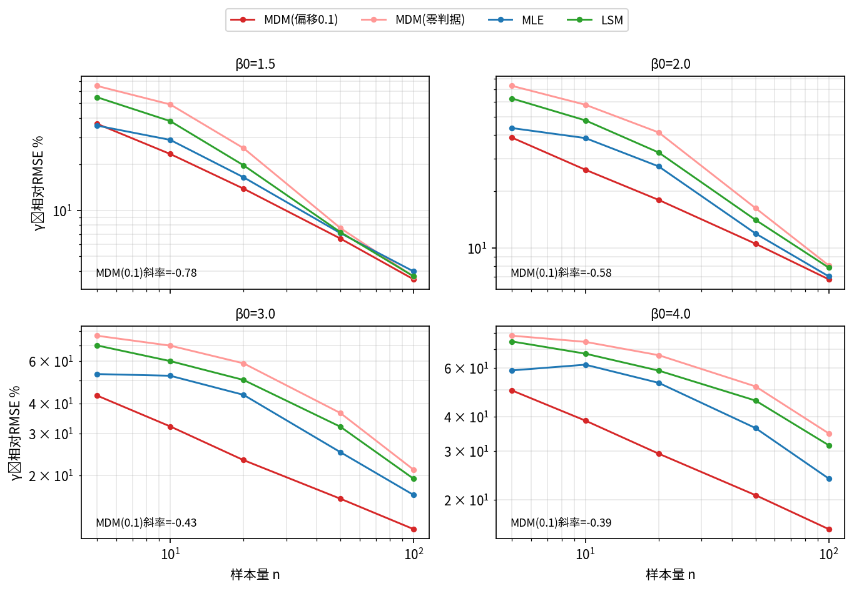
图4 γ̂相对RMSE随样本量的变化（双对数；图内标注MDM(0.1)拟合斜率）
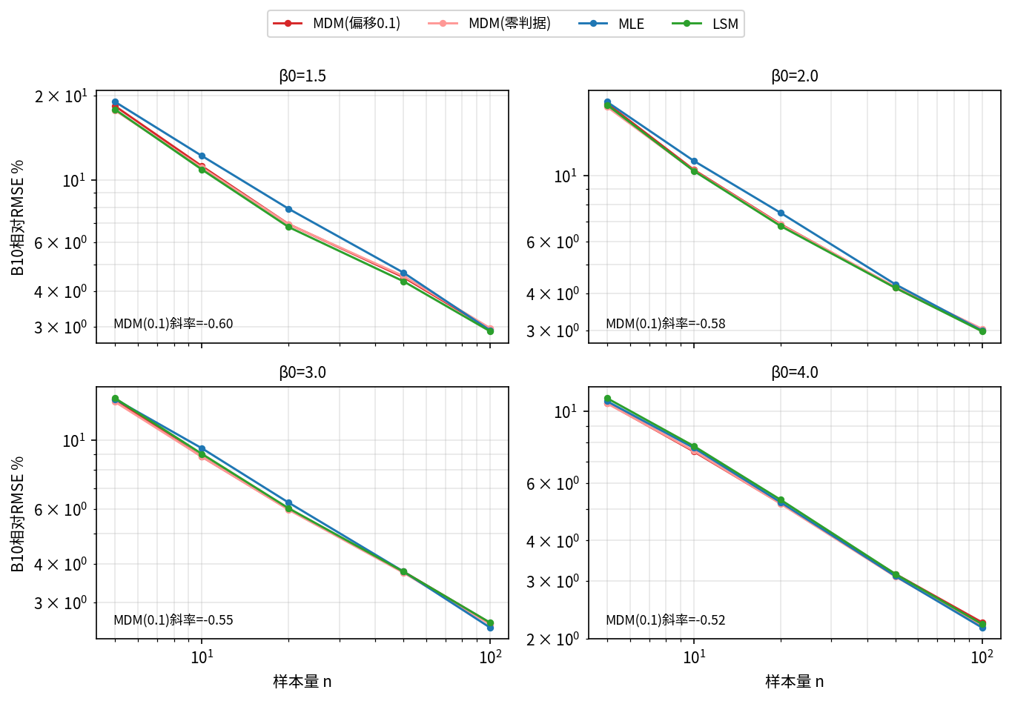
图5 B10相对RMSE随样本量的变化（双对数）
表5 收敛速率: log(RMSE)~log(n)拟合斜率（越负收敛越快; 末列为|γ̂偏差|衰减指数, 不显著时记—）
方法 | β0 | γ̂RMSE指数 | β̂RMSE指数 | η̂RMSE指数 | B10RMSE指数 | |γ̂偏差|指数
MDM(偏移0.1) | 1.50 | -0.78 | -0.61 | -0.62 | -0.60 | —
MDM(偏移0.1) | 2.00 | -0.58 | -0.46 | -0.53 | -0.58 | —
MDM(偏移0.1) | 3.00 | -0.43 | -0.38 | -0.42 | -0.55 | -0.79
MDM(偏移0.1) | 4.00 | -0.39 | -0.36 | -0.39 | -0.52 | -0.48
MLE | 1.50 | -0.77 | -0.77 | -0.69 | -0.62 | -0.74
MLE | 2.00 | -0.64 | -0.68 | -0.66 | -0.59 | -0.81
MLE | 3.00 | -0.41 | -0.47 | -0.47 | -0.57 | —
MLE | 4.00 | -0.31 | -0.39 | -0.37 | -0.54 | —

4.4 抽样分布形态与边界发生率
图6对比β0=2、n=10下三种判据/方法的γ̂抽样分布：零判据呈“γ̂=0堆积+右侧长尾”的双峰形态；偏移0.1基本消除堆积，分布右移、集中；MLE无0堆积但左尾厚。表6给出全部格点的边界发生率：MDM(0.1)的γ̂=0截断率在各格点均极低（仅n=5时非零、约0.3～1.4%），而MDM(0)的γ̂=0截断率随β0增大而上升（β0大时位移比效应弱、廓线顶点更易落在0左侧）、随n增大而下降——这正是零判据系统性负偏的来源；MLE的边界解（γ̂→t(1)）集中于小样本。右端渐近（right_edge）出口在全部约8万次拟合中占比不足1%，与§10.5“极罕见”定位一致。
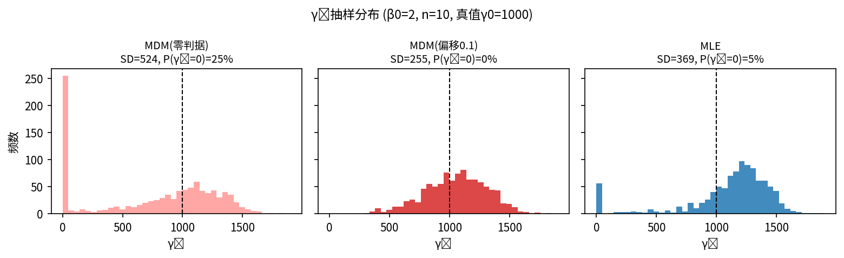
图6 γ̂抽样分布对比（β0=2，n=10）
表6 边界/截断发生率%（γ̂=0截断或γ̂→t(1)边界）
β0 | n | MDM(0.1)截断 | MDM(0)截断 | MLE边界 | LSM边界
1.50 | 5 | 1.4 | 33.4 | 78.0 | 0.0
1.50 | 10 | 0.0 | 16.8 | 51.3 | 0.0
1.50 | 20 | 0.0 | 2.9 | 25.0 | 0.0
1.50 | 50 | 0.0 | 0.0 | 1.8 | 0.0
1.50 | 100 | 0.0 | 0.0 | 0.0 | 0.0
2.00 | 5 | 0.3 | 42.2 | 75.0 | 0.0
2.00 | 10 | 0.0 | 24.8 | 41.2 | 0.0
2.00 | 20 | 0.0 | 9.2 | 8.0 | 0.0
2.00 | 50 | 0.0 | 0.2 | 0.0 | 0.0
2.00 | 100 | 0.0 | 0.0 | 0.0 | 0.0
3.00 | 5 | 0.0 | 45.8 | 72.6 | 0.1
3.00 | 10 | 0.0 | 38.9 | 24.9 | 0.0
3.00 | 20 | 0.0 | 25.3 | 3.2 | 0.0
3.00 | 50 | 0.0 | 4.8 | 0.0 | 0.0
3.00 | 100 | 0.0 | 0.3 | 0.0 | 0.0
4.00 | 5 | 0.0 | 44.2 | 68.6 | 0.1
4.00 | 10 | 0.0 | 44.1 | 20.6 | 0.0
4.00 | 20 | 0.0 | 34.2 | 1.5 | 0.0
4.00 | 50 | 0.0 | 15.6 | 0.0 | 0.0
4.00 | 100 | 0.0 | 3.2 | 0.0 | 0.0

4.5 误差补偿结构
图7给出MDM(0.1)在β0=2、n=20处(γ̂误差, β̂误差)散点：二者呈强负相关（r=-0.77），构成沿“γ增大—β减小”方向的补偿岭。该结构解释了两件事：单参数（尤其γ）的判据敏感与厚尾来自岭向自由度；而B10等寿命分位数沿岭近似不变，故对判据与样本扰动稳健。完整相关系数表见附件p1_corr.csv。
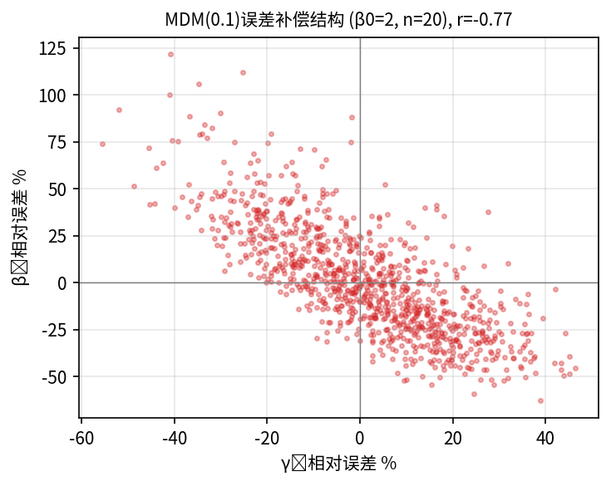
图7 γ̂与β̂误差的补偿结构（MDM(0.1)，β0=2，n=20）

4.6 问题一小结
- 方向：偏移0.1判据下γ̂小样本正偏、β̂轻度负偏；零判据γ̂系统性负偏并伴随高截断率；MLE的γ̂负偏、β̂正偏。
- 量级：γ̂正偏随β0增大而增大、随n增大而衰减；衰减快于RMSE，故大样本误差以方差为主。
- 对比：γ̂的RMSE上MDM(0.1)全面优于LSM、小样本优于MLE；B10精度与MLE同量级，工程意义上的寿命估计两者可互换。

5 阶段2：截尾方案下的表现与适用边界（问题二）

5.1 II型截尾
设定：β0∈{2,3.5}，n∈{10,20,30}，截尾比例q∈{0,0.2,0.4,0.6}（保留r=n(1−q)个最早失效），每格800次。图8与表7（n=20）显示：q≤0.4时MDM(0.1)的γ̂正偏与B10 RMSE仅温和上升，与截尾MLE保持同量级；q增大到0.6时γ̂正偏继续加重（β0=3.5、q=0.6约+38%），但B10 RMSE并未随之恶化（在中等q升高后趋稳），表明截尾信息损失主要沿γ–β补偿岭转移、对寿命分位数冲击有限。值得注意的是，在β0=3.5下MDM的γ̂ RMSE明显低于MLE（MLE在高形状参数下γ估计离散更大），而二者B10精度始终相当。MDM在II型截尾下无需任何结构修改（前r个伪尺度+全n秩，全程无γ̂=0截断），是其工程友好之处。
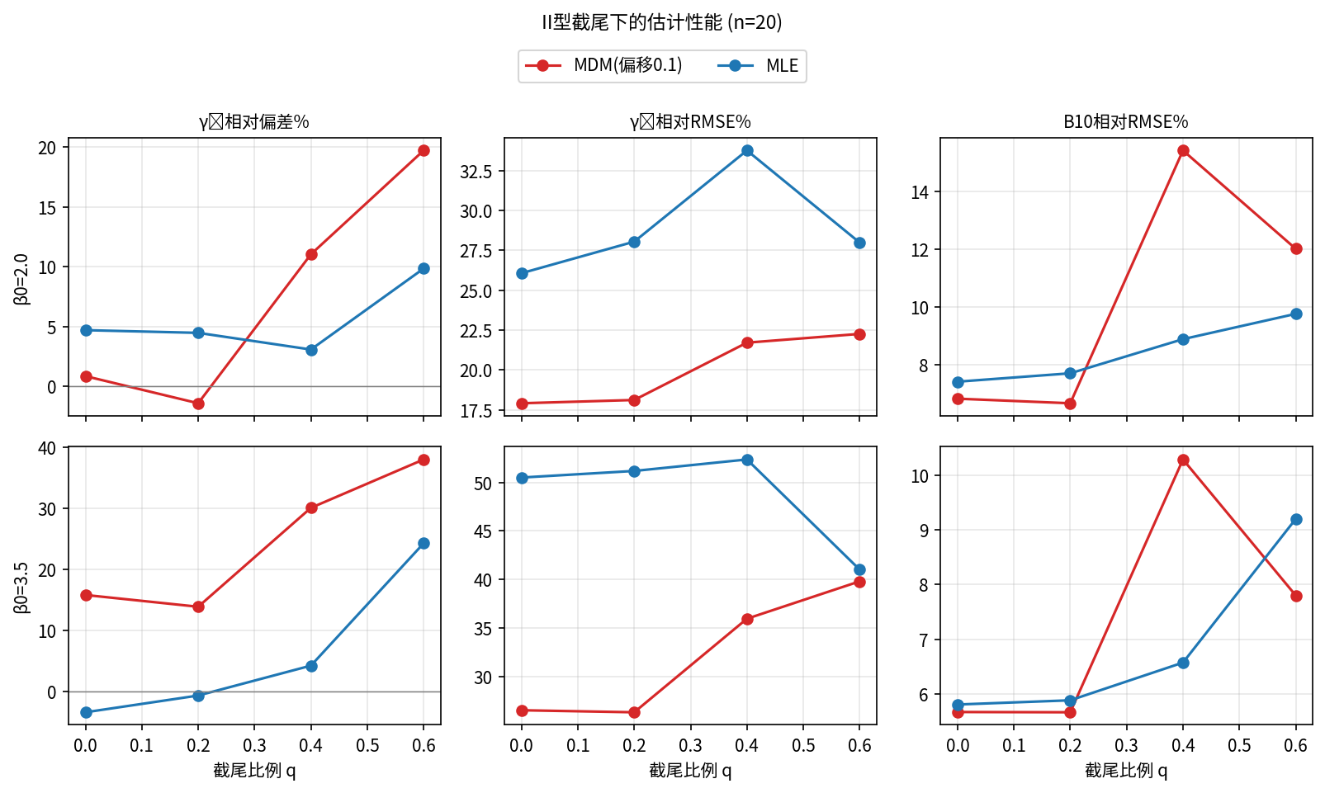
图8 II型截尾：γ̂偏差、γ̂RMSE与B10 RMSE随截尾比例的变化（n=20）
表7 II型截尾 (n=20, 截尾比例q): 相对偏差/相对RMSE%
β0 | q | 方法 | γ̂偏差 | γ̂RMSE | β̂偏差 | β̂RMSE | B10偏差 | B10RMSE
2.00 | 0.00 | MDM(偏移0.1) | 0.9 | 17.9 | 1.1 | 29.4 | 0.9 | 6.8
2.00 | 0.00 | MLE | 4.7 | 26.1 | 0.0 | 52.3 | 2.5 | 7.4
2.00 | 0.20 | MDM(偏移0.1) | -1.4 | 18.1 | 7.3 | 41.7 | 0.7 | 6.7
2.00 | 0.20 | MLE | 4.5 | 28.0 | -1.9 | 71.7 | 1.1 | 7.7
2.00 | 0.40 | MDM(偏移0.1) | 11.0 | 21.7 | 419.9 | 517.9 | 11.6 | 15.4
2.00 | 0.40 | MLE | 3.1 | 33.8 | 1.5 | 107.0 | -0.3 | 8.9
2.00 | 0.60 | MDM(偏移0.1) | 19.7 | 22.3 | 650.0 | 650.0 | 9.5 | 12.0
2.00 | 0.60 | MLE | 9.9 | 28.0 | -25.0 | 115.8 | -3.5 | 9.8
3.50 | 0.00 | MDM(偏移0.1) | 15.8 | 26.5 | -21.0 | 30.6 | 0.4 | 5.7
3.50 | 0.00 | MLE | -3.5 | 50.5 | 14.2 | 74.8 | 2.2 | 5.8
3.50 | 0.20 | MDM(偏移0.1) | 13.9 | 26.3 | -21.3 | 33.4 | -0.1 | 5.7
3.50 | 0.20 | MLE | -0.7 | 51.2 | 10.9 | 88.1 | 1.4 | 5.9
3.50 | 0.40 | MDM(偏移0.1) | 30.1 | 36.0 | 205.2 | 264.2 | 7.2 | 10.3
3.50 | 0.40 | MLE | 4.2 | 52.4 | 8.3 | 110.7 | 0.5 | 6.6
3.50 | 0.60 | MDM(偏移0.1) | 38.0 | 39.8 | 328.6 | 328.6 | 6.0 | 7.8
3.50 | 0.60 | MLE | 24.3 | 41.0 | -40.2 | 104.9 | -4.0 | 9.2

5.2 I型定时（右）截尾：可行性是硬边界
设定：截止时间τ取真分布p分位，p∈{0.5,0.7,0.9}。失效数R为随机量，R<4即不可行。可行率主要由期望失效数np决定：图9左显示p=0.5且n=10时（np≈5）可行率约82%（β0=2），是唯一明显低于满额的格点；n=20（np≈10）即升至约100%，而p≥0.7或n≥20时可行率均接近100%。在可行样本上（图9右、表8），MDM与MLE的B10精度差距不大，p越小（信息越少）两法误差越大且γ̂正偏加重——这是“早截止+小样本”下界截断与秩信息缺失共同作用的结果。
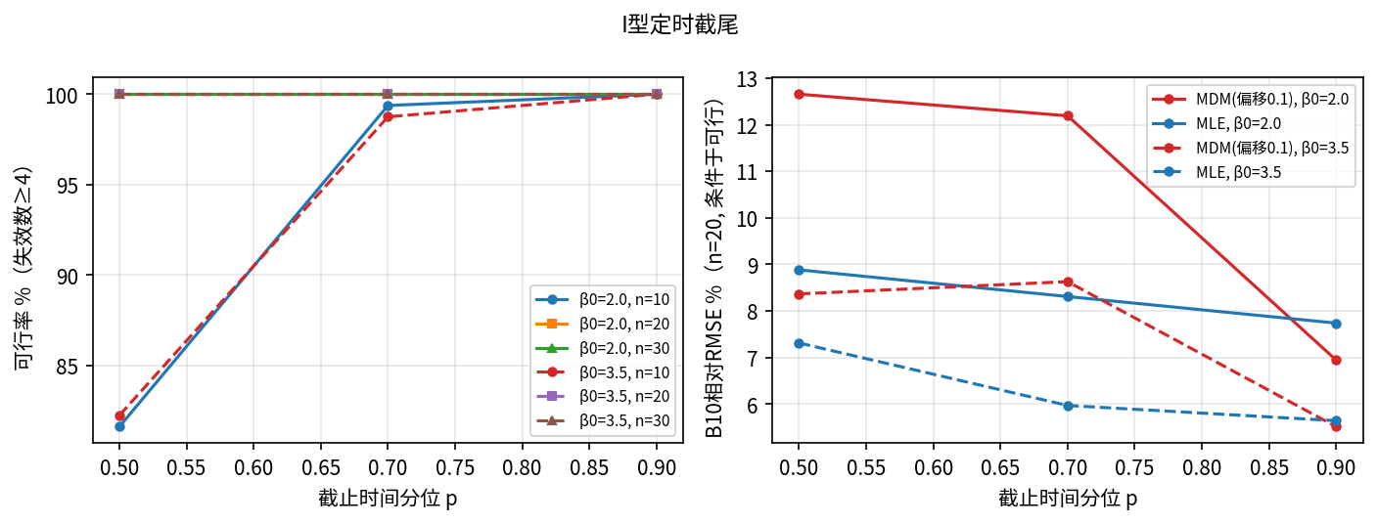
图9 I型定时截尾：可行率（左）与B10相对RMSE（右，n=20，条件于可行）
表8 I型定时截尾 (n=20, 截止时间为真分布p分位): 可行率与条件性能
β0 | p | 可行率% | 平均失效数 | 方法 | γ̂偏差 | γ̂RMSE | B10偏差 | B10RMSE
2.00 | 0.50 | 100.0 | 10.2 | MDM(偏移0.1) | 16.4 | 21.5 | 9.8 | 12.7
2.00 | 0.50 | 100.0 | 10.2 | MLE | 11.3 | 26.3 | -3.1 | 8.9
2.00 | 0.70 | 100.0 | 14.0 | MDM(偏移0.1) | 3.0 | 21.4 | 5.2 | 12.2
2.00 | 0.70 | 100.0 | 14.0 | MLE | 9.8 | 26.5 | -0.6 | 8.3
2.00 | 0.90 | 100.0 | 18.0 | MDM(偏移0.1) | -2.0 | 19.1 | 1.4 | 6.9
2.00 | 0.90 | 100.0 | 18.0 | MLE | 6.4 | 26.3 | 1.7 | 7.7
3.50 | 0.50 | 100.0 | 10.1 | MDM(偏移0.1) | 34.4 | 38.2 | 6.1 | 8.4
3.50 | 0.50 | 100.0 | 10.1 | MLE | 19.2 | 44.5 | -2.5 | 7.3
3.50 | 0.70 | 100.0 | 14.1 | MDM(偏移0.1) | 19.8 | 30.9 | 2.7 | 8.6
3.50 | 0.70 | 100.0 | 14.1 | MLE | 10.4 | 45.7 | 0.2 | 6.0
3.50 | 0.90 | 100.0 | 18.0 | MDM(偏移0.1) | 14.0 | 25.5 | 0.3 | 5.5
3.50 | 0.90 | 100.0 | 18.0 | MLE | 4.4 | 47.0 | 1.4 | 5.6

5.3 I型区间截尾：插补方式决定成败
设定：k∈{4,6,8}个等概率检查时点，n∈{15,30}，每格500次；末次检查后为右截尾。图10与表9（n=30）：中点插补的朴素MDM存在严重系统性负偏（首区间中点取(0,τ1]中点、往往远低于γ0，直接把最小观测值拉低，γ̂偏差达−50%～−97%且不随k消失）；EM式分位插补（以当前拟合分布把区间内失效摆到条件等概率分位，迭代3次、中点解热启动）将γ̂负偏大幅压缩，B10 RMSE随之降到接近区间MLE的水平——β0=3.5下EM与区间MLE几乎相当，β0=2下EM仍略逊于MLE但远优于中点法。结论：区间数据上MDM必须配合模型化插补使用，推荐EM式分位插补；若对γ本身精度要求高，区间MLE仍是更稳的选择。
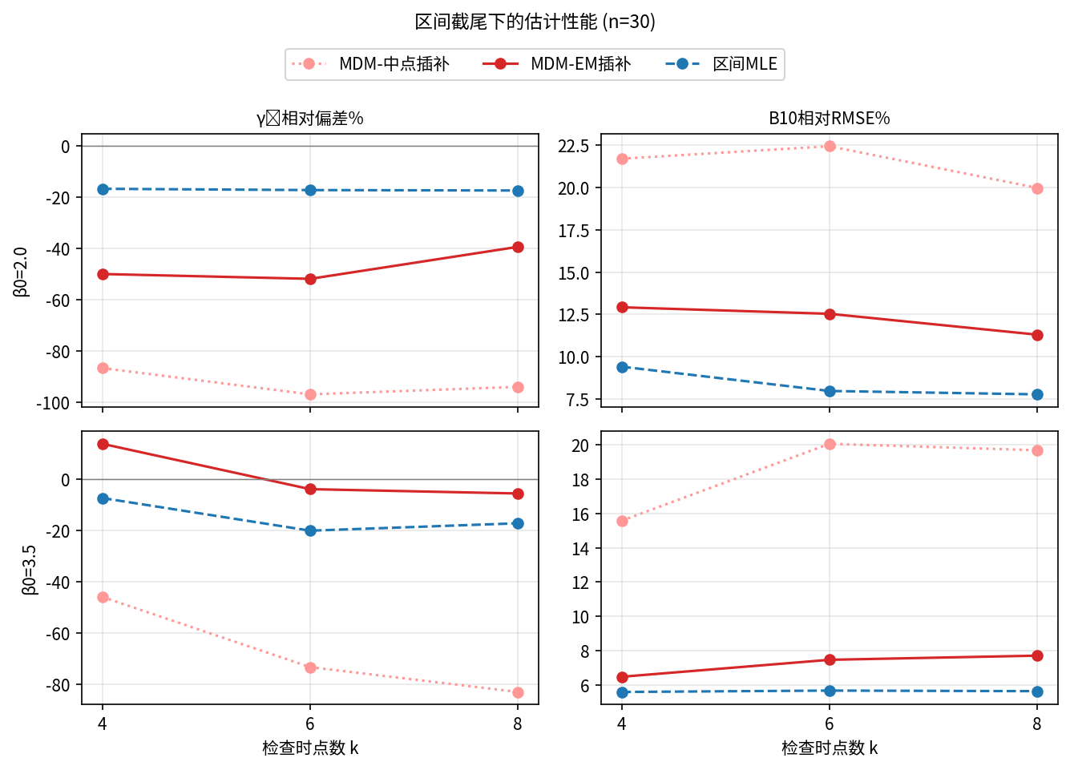
图10 区间截尾：γ̂偏差与B10 RMSE随检查时点数k的变化（n=30）
表9 I型区间截尾 (n=30, k个等概率检查时点): 相对偏差/RMSE%
β0 | k | 方法 | β̂偏差 | γ̂偏差 | B10偏差 | B10RMSE
2.00 | 4 | MDM-中点插补 | 157.0 | -86.7 | -17.6 | 21.7
2.00 | 4 | MDM-EM插补 | 51.9 | -49.9 | -6.3 | 12.9
2.00 | 4 | 区间MLE | 22.4 | -16.6 | 0.5 | 9.4
2.00 | 6 | MDM-中点插补 | 84.0 | -96.9 | -19.6 | 22.4
2.00 | 6 | MDM-EM插补 | 56.8 | -51.8 | -6.9 | 12.5
2.00 | 6 | 区间MLE | 22.1 | -17.1 | -0.5 | 8.0
2.00 | 8 | MDM-中点插补 | 88.9 | -94.0 | -15.9 | 20.0
2.00 | 8 | MDM-EM插补 | 44.9 | -39.3 | -4.6 | 11.3
2.00 | 8 | 区间MLE | 24.1 | -17.3 | -0.1 | 7.8
3.50 | 4 | MDM-中点插补 | 211.9 | -45.9 | -9.0 | 15.6
3.50 | 4 | MDM-EM插补 | -26.0 | 13.7 | -0.4 | 6.5
3.50 | 4 | 区间MLE | 11.7 | -7.4 | 1.2 | 5.6
3.50 | 6 | MDM-中点插补 | 95.8 | -73.2 | -14.3 | 20.1
3.50 | 6 | MDM-EM插补 | -7.2 | -4.0 | -2.2 | 7.5
3.50 | 6 | 区间MLE | 27.0 | -20.1 | 0.4 | 5.7
3.50 | 8 | MDM-中点插补 | 47.7 | -82.9 | -15.2 | 19.7
3.50 | 8 | MDM-EM插补 | -4.3 | -5.6 | -2.2 | 7.7
3.50 | 8 | 区间MLE | 22.5 | -17.2 | 0.5 | 5.6

5.4 适用边界汇总
- II型截尾：q≤0.4（保留比例≥60%）时MDM(0.1)可直接使用，γ̂正偏与B10精度均与截尾MLE同量级；q=0.6时γ̂正偏较大，若以B10等寿命分位数为目标仍可接受，若需γ本身则慎用或增大n。
- I型定时截尾：要求期望失效数np≥8（经验值，保证可行率高且条件偏差可控）；p=0.5且n≤10的早截止方案不建议使用MDM。
- 区间截尾：禁止中点插补直接套用；EM式分位插补（3次迭代）后MDM可用，k≥6时与区间MLE相当。

6 阶段3：bootstrap置信区间（问题三）

6.1 构造方法
由于MDM缺乏解析方差与渐近分布，采用参数化bootstrap：以(β̂,η̂,γ̂)生成B=199个再抽样数据集并重估，构造percentile、basic与BCa（偏差校正加速，加速常数由n次刀切估计）三种双侧区间（90%、95%）及B10的单侧95%置信下限（percentile 5%分位）。覆盖率以外层M=300次独立实验验证（蒙特卡洛标准误约1.7个百分点），格点(β0,n)∈{2,3.5}×{10,30}。另以非参数bootstrap（经验分布重抽样）在(2,30)做对照。

6.2 覆盖率结果
图11与表10、表11汇总实际覆盖率。90%名义水平下，percentile法的覆盖率中位数约0.78，在四个目标量上最为均衡；basic法在γ上显著不足（γ̂=0边界堆积使“2θ̂−分位数”式反演失真），中位数约0.72；BCa中位数约0.76，对β̂的偏差校正略有帮助，但在B=199、γ存在点质量的设定下并不稳定。小样本（n=10）所有方法的γ覆盖率普遍低于名义值，与γ̂分布的厚尾和边界质量一致；n=30时percentile对β、η、B10已接近名义水平。
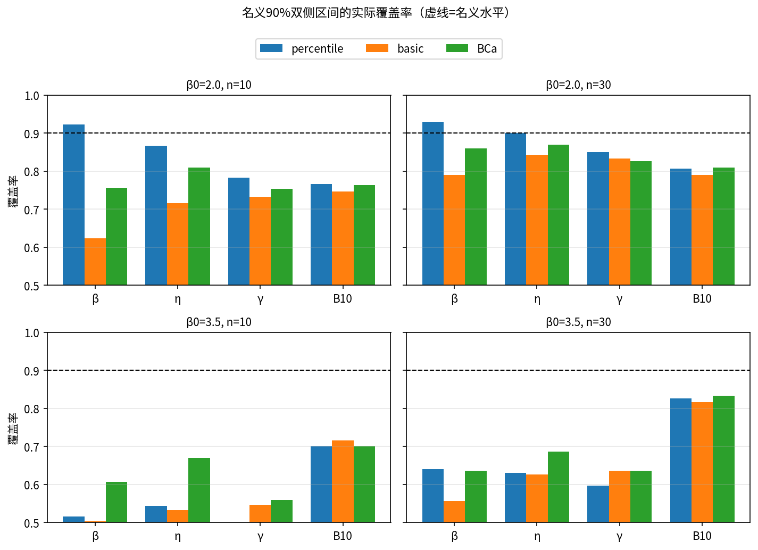
图11 名义90%双侧区间的实际覆盖率（按格点分面；虚线为名义水平）
表10 参数化bootstrap双侧90%区间的实际覆盖率 (B=199, 外层M=300)
β0 | n | 目标量 | percentile | basic | BCa | pct平均相对宽度%
2.00 | 10 | β | 0.923 | 0.623 | 0.757 | 109.1
2.00 | 10 | η | 0.867 | 0.717 | 0.810 | 103.8
2.00 | 10 | γ | 0.783 | 0.733 | 0.753 | 76.2
2.00 | 10 | B10 | 0.767 | 0.747 | 0.763 | 29.5
2.00 | 30 | β | 0.930 | 0.790 | 0.860 | 76.5
2.00 | 30 | η | 0.900 | 0.843 | 0.870 | 61.7
2.00 | 30 | γ | 0.850 | 0.833 | 0.827 | 45.3
2.00 | 30 | B10 | 0.807 | 0.790 | 0.810 | 17.1
3.50 | 10 | β | 0.517 | 0.503 | 0.607 | 69.7
3.50 | 10 | η | 0.543 | 0.533 | 0.670 | 76.2
3.50 | 10 | γ | 0.480 | 0.547 | 0.560 | 64.0
3.50 | 10 | B10 | 0.700 | 0.717 | 0.700 | 20.5
3.50 | 30 | β | 0.640 | 0.557 | 0.637 | 58.1
3.50 | 30 | η | 0.630 | 0.627 | 0.687 | 55.4
3.50 | 30 | γ | 0.597 | 0.637 | 0.637 | 48.1
3.50 | 30 | B10 | 0.827 | 0.817 | 0.833 | 12.7

表11 参数化bootstrap双侧95%区间的实际覆盖率
β0 | n | 目标量 | percentile | basic | BCa | pct平均相对宽度%
2.00 | 10 | β | 0.950 | 0.687 | 0.837 | 127.2
2.00 | 10 | η | 0.910 | 0.770 | 0.870 | 121.3
2.00 | 10 | γ | 0.827 | 0.757 | 0.817 | 89.8
2.00 | 10 | B10 | 0.800 | 0.797 | 0.803 | 34.8
2.00 | 30 | β | 0.967 | 0.853 | 0.910 | 90.8
2.00 | 30 | η | 0.927 | 0.887 | 0.917 | 72.3
2.00 | 30 | γ | 0.877 | 0.857 | 0.867 | 53.4
2.00 | 30 | B10 | 0.857 | 0.840 | 0.857 | 20.1
3.50 | 10 | β | 0.700 | 0.540 | 0.687 | 80.7
3.50 | 10 | η | 0.640 | 0.590 | 0.720 | 88.4
3.50 | 10 | γ | 0.557 | 0.597 | 0.617 | 74.3
3.50 | 10 | B10 | 0.753 | 0.790 | 0.760 | 24.0
3.50 | 30 | β | 0.753 | 0.627 | 0.697 | 67.6
3.50 | 30 | η | 0.690 | 0.693 | 0.743 | 64.2
3.50 | 30 | γ | 0.650 | 0.697 | 0.713 | 55.7
3.50 | 30 | B10 | 0.870 | 0.857 | 0.870 | 15.0

6.3 B10单侧置信下限与边界质量
表12给出工程上最常用的B10单侧95%下限。其实际覆盖率（真值不低于所给下限的频率）在四个格点上约为0.74～0.87，均未达到名义0.95，且随n增大改善（n=30达0.84～0.87）；平均下限约为真值的九成（0.905～0.944）。这说明参数化bootstrap的percentile下限在中小样本下偏高（区间偏窄），存在欠覆盖风险，作可靠性下限使用时应提高名义置信水平或增大B。表中同时给出bootstrap分布中γ*=0的平均质量（本配置下普遍很低，仅β0=2、n=10约0.4%），它是γ区间（尤其basic）失真的来源之一。
表12 B10单侧95%置信下限 (percentile)
β0 | n | 下限覆盖率 | 平均下限/真值 | bootstrap中γ*=0平均质量%
2.00 | 10 | 0.780 | 0.905 | 0.4
2.00 | 30 | 0.843 | 0.938 | 0.0
3.50 | 10 | 0.743 | 0.921 | 0.0
3.50 | 30 | 0.870 | 0.944 | 0.0

6.4 非参数bootstrap对照
表13：n=30、β0=2下，非参数bootstrap的percentile覆盖率在γ与B10上低于参数化版本（γ 0.81对0.85、B10 0.77对0.81），在β上两者相当（约0.94）、η上互有高低。总体而言，对中小样本三参数Weibull问题，参数化bootstrap在关键的位置参数与寿命分位数上覆盖更接近名义，故本报告优先推荐参数化版本；但两者在小样本下均未完全达到名义水平。
表13 非参数bootstrap percentile覆盖率对照 (β0=2, n=30, M=150)
目标量 | 90%覆盖率 | 95%覆盖率
β | 0.940 | 0.967
η | 0.880 | 0.947
γ | 0.807 | 0.860
B10 | 0.767 | 0.827

6.5 推荐做法
- 默认推荐：参数化bootstrap + percentile区间，且B=199偏少，建议B≥999以稳定覆盖率；中小样本下实际覆盖率系统性低于名义水平，工程上应据此留出裕度或提高名义水平。
- γ的区间应连同γ̂=0质量一并报告；避免使用basic法反演γ区间。
- n≤10时所有γ区间覆盖率系统性不足，建议仅对B10/分位数作区间陈述，或提高名义水平作保守处理。

7 结论与工程建议
- 实现层面：严格按《计算说明》§1–§10实现的MDM求解器通过了理想样本还原、双实现一致性、等变性与原文情形复现四项验证；§10细则（自适应差分、24点近端锚、Brent、右端渐近）与此前过渡实现在>99%样本上根一致，求解流程“始终有解”。
- 偏差规律：偏移0.1判据将零判据的系统性负偏（伴随γ̂=0高截断率）转换为小样本轻度正偏，并使γ̂ RMSE大幅下降；正偏随β0增大而增大、随n按幂律衰减且快于RMSE，大样本误差以方差为主。
- 与基准对比：γ̂精度MDM(0.1)在小样本优于MLE、全面优于LSM；B10寿命精度与MLE同量级。MDM以中位秩与一维求根实现，无似然非正则性烦恼，工程实施成本低。
- 截尾适用边界：II型q≤0.4直接可用；I型定时要求期望失效数≥8；区间截尾必须采用EM式分位插补。
- 区间估计：推荐参数化bootstrap percentile区间与B10单侧95%下限；γ区间在小样本下覆盖不足，须谨慎陈述。
- 偏移值：0.1贯穿全部研究表现稳健；敏感性分析显示其处于偏差—方差平衡区，且B10对偏移几乎不敏感，无需按β、n微调。

8 局限性与说明
- 中位秩采用Bernard近似（计算说明约定），与原文F分布中位秩存在微小差异，对偏差规律的定性结论无影响，但逐数值对照原文表格时应留意。
- γ≥0显式下界与右端渐近兜底来自《计算说明》工程化约定：前者破坏平移等变性并产生γ̂=0点质量（本报告已将其作为统计对象计量），后者在<1%样本中给出γ̂≈t(1)的极端解。
- 真值配置固定位移比γ0/η0=1（原文算例设定）。位移比显著更小（如0.1）时γ̂=0截断率将上升，偏差规律的常数项会变化，幂律形态预计保持；该外推未在本报告内验证。
- 阶段3的B=199、M=300为计算预算折中，覆盖率的MCSE约1.7个百分点；BCa在该B下对带点质量的γ分布不稳定，其结论限于本设定。
- 182-029（MLE偏差规律研究）未获得，无法逐格对齐其参数网格与指标口径；本报告MLE为同设计自算基准。
- 全部模拟在numpy/scipy双精度下进行；Brent容差(1e-8)远小于统计不确定性，数值误差可忽略。

附录A 交付物与复现说明
脚本包（与本报告一并交付）：core.py（MDM/MLE/LSM与截尾适配）、phase0.py～phase3.py（四阶段实验）、analyze.py与augment_kv.py（汇总与制图）、make_report.js（本报告生成器）、README.md（运行顺序与环境）。结果文件：results/p1_*.npz等保存每次重复的全部估计与状态码，p1_summary.csv、p1_decay.csv、p1_corr.csv、p2t2_summary.csv、p2t1_summary.csv、p2int_summary.csv、p3_coverage.csv为汇总表。所有随机数由SeedSequence([20260610, 阶段, 格点索引…])派生，重跑脚本即可逐位复现本报告全部数字。

附录B 求解器关键参数（§10.9对照）
表14 关键参数汇总
参数 | 取值 | 含义
offset | 0.1（固定） | 梯度偏置阈值
β搜索范围 | [0.1, 15] | 内层优化bounds
差分标称步长 | max(|t(1)|,1)×1e-5 | §10.3，并按两侧空间/4收缩
右锚点探测 | 24点，距t(1)为1e-3~1e-12·|t(1)| | §10.4 几何加密
Brent容差 | xtol=1e-8, rtol=1e-10, maxiter=80 | §10.9
诊断γ网格 | 60点几何加密 | §10.1（可视化/对照）
无锚兜底 | γ̂=nextafter(t(1),0) | §10.5 右端渐近
MDM最少失效数 | 4 | σ与秩信息的最低要求

